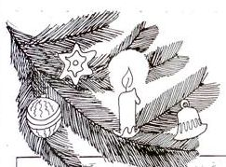
Jan Skácel - Vánoce dospělých
Radostí dětí ohřejí si ruce
budou se usmívat a říkat
jsou tady Vánoce
a bílou nití zaobroubí mráz
to roztřepené
co se v nich obnosilo za tak dlouhá léta
A budou trošku veselí
a trošku smutní
a trošku pobavení sami sebou
a ticho roztáhne svých deset prstů před jejich tváře
a zamrzne do opuštěných ulic
A teplá ramena stromečků
vtlačí se do oken až bezdětní
půjdou si po večeři na procházku
a budou se držet za ruce
a budou si dětmi
a každý z těch dvou
bude se snažit být ten dospělejší
pečovat o toho druhého
protože venku je kluzko
a uvnitř Vánoce

Už jsou tu Vánoce
Už jsou tu Vánoce tak jako loni,
Jedlička v pokoji lesem zas voní.
Stromeček pěkně si nazdobíme,
vánoční krásou se potěšíme.



Tichounký večer je, sníh poletuje,
Ježíšek dárečky všem naděluje.
Snad je dal i k nám pod stromeček.
Čekáme už jenom na zvoneček.

Narozeniny

Už jako malé dítě mě bavilo slavit narozeniny. Bylo potřeba zapamatovat si datum, kdy ten den nastane. V předškolním věku jsem ještě nevnímal delší časový úsek než den nebo jsem počítal, kolikrát se ještě vyspím. Vypozoroval jsem to taky z toho, že venku už nebylo moc sněhu a tím už se mé oblíbené datum blížilo. Kromě svých narozenin jsem podobně prožíval očekávání ještě jedněch. Ježíšových narozenin. Většina lidí to nazývá Vánocemi. Večer před vlastními narozeninami jsme doma byli zvyklí si přát a přijímat dárečky. Některé věci však měly své místo a čas až během slavnostního dne. Podobně to bylo o Vánocích, večer předtím dárečky a pak v den narozenin spousty krásných maličkostí. Přál bych si, abychom se naučili takto slavit. Nejprve připravovat a těšit se, potom vlastní oslava. Jenže mnozí to dnes nedělají. Postaví stromek, rozsvítí jej, vyzdobí dům světélky a rozsvítí ho, dárky se společně kupují celý měsíc, koledy se zpívají už v listopadu. Myslím si, že jsme si nechali vykrást oslavu Vánoc. Vlastní Vánoce jsou mnohdy už jen vyumělkovanou pózou, která se drží kvůli malým dětem. Přál bych vám, abyste oslavu Vánoc uměli začínat v předvečer narozenin a nezapomněli s jedním prostřeným místem na ty, kteří už zakoušejí věčný život. V den narozenin byli s těmi nejbližšími, měli čas si říci, co prožíváte. Druhý den (se svatým Štěpánem mučedníkem, 26. prosince) navštívili své sousedy a vzdálenější rodinu a i s nimi si zazpívali koledy a taky navštívili hřbitov a vzpomenuli na své předky. Třetí den (27. prosince) oslavili se svatým Janem, autorem jednoho z evangelií, protože je to den žehnání vína, které je už pěkně v láhvích. Čtvrtý den se svátkem „svatých Mláďátek“ vzpomenuli na všechny trpící děti a dospělé v různých zemích, kde není mír a pokoj. A tak každého dne prošli některou oblast svého života, pro kterou nám nějak chybí čas během roku. V tradici křesťanů je slavit osm dní. A tak se Ježíšovy narozeniny slaví až do 1. ledna, kdy je slavnost jeho Matky Boží, Panny Marie. Neděle v těchto osmi dnech vychází letos na 28. prosince, to je svátek „Svaté rodiny“ (Josef, Marie, Ježíš). Tuto neděli při mši svaté obnovují katolíci manželské sliby. Před celým kostelem, před svými dětmi si manželé slibují zachování lásky, úcty, věrnosti, obnovení touhy druhého neopustit, nést společně dobré i zlé až do smrti jednoho z nich. Během těchto slavnostních dnů je pamatováno na všechny oblasti našeho života a vztahy, které náš život vytváří. Přál bych si, aby křesťané dokázali svědčit svým životem o živém Bohu, kterému důvěřují, a všem lidem dobré vůle, aby Ježíše poznali, všem nepřátelům, aby změnili zlé úmysly, a všem nám hříšníkům lítost nad svými hříchy, jejich vyznání, touhu změnit se a udělat první krok nápravy. Požehnané Ježíšovy narozeniny.
P. Mgr. Radim Zielonka

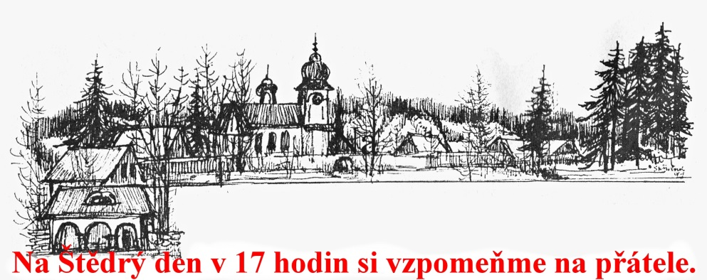

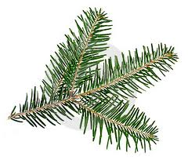

Ježíšovo narození
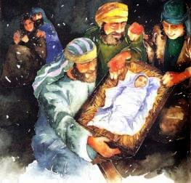
z knihy "Malá dětská Bible" , kterou vydalo Karmelitánské nakladatelství
Matouš 1,18 – 25, Lukáš 2,1 - 20
Tesař Josef měl starosti. Maria, dívka, kterou miloval, čekala dítě. Nebylo to jeho dítě, oni dva ještě neměli svatbu. Už si o tom lidé začali mezi sebou povídat. Bude muset zrušit svoje zasnoubení s Marií. Té noci se mu ale zdál sen. A v tom snu k němu promluvil anděl, Boží posel:
„Neruš svoje zasnoubení s Marií,” řekl anděl, „neudělala nic špatného. Bůh si ji vybral, aby se stala matkou jeho Syna, slíbeného krále. Dáš tomu dítěti
jméno Ježíš (Spasitel), protože on zachrání svůj lid z jeho hříchů.”
Když se Josef probudil, bylo to jako by mu spadl velký kámen ze srdce. Už mu nevadily lidské řeči. Vezme si Marii za ženu a bude se starat o ni i o dítě. Krátce poté vydal římský císař Augustus příkaz. Každý, kdo žil v římské říši, musel se dát zapsat ve městě, ze kterého pocházela jeho rodina. Augustus chtěl mít jistotu, že budou všichni zapsáni a že budou také všichni platit daně. Josefova rodina pocházela z rodu krále Davida. Proto se musel vydat do Betléma, města, kde se narodil král David. Musel s sebou vzít také Marii. Byla to dlouhá cesta horami, sto třicet kilometrů po neschůdných prašných cestách. Osel nesl jídlo, teplé oblečení do studených nocí a také oblečení pro dítě, které se mělo každým dnem narodit.
Maria byla velmi unavená, když konečně dorazili do Betléma. A nikde nenašli místo k přespání. Hostinec už byl plný hostů, kteří se sem přišli také zapsat. Hostinskému bylo Marie líto, ale jediné místo, které mu ještě zbývalo, byla stáj. Byla špinavá a byla cítit zvířaty, která tam byla. Ale Maria si tu alespoň mohla odpočinout, když nebylo jinde kde.
Té noci se Mariino dítě narodilo. Byl to syn. Zabalila ho teple do oblečků, které pro něj měla připravené, a položila ho do jeslí. Na kopcích kolem města hlídali pastýři svá stáda. Noc byla temná, bylo úplné ticho, rušené občas jen zabečením ovce. Náhle pastýři uviděli záři. Byla tak jasná a oslnivá, že si museli zaclonit oči. A z té záře přicházel hlas anděla, Božího posla.
„Nebojte se. Přináším vám radostnou novinu, vám i celému světu. Dnes se vám narodil Spasitel, Bohem slíbený král, ve městě Betlémě. Uvidíte dítě, spící v jeslích.”
A hned uviděli pastýři velký zástup andělů zpívajících chválu Bohu. „Sláva na výsostech Bohu,” zpívali andělé, „a na zemi pokoj všem, kdo Boha milují.” Když andělé odešli a nebe přestalo zářit, začali si o tom pastýři mezi sebou povídat. „Musíme jít do Betléma,” řekli, „a uvidíme tam, co se stalo.” Postarali se o své ovce a vydali se spěšně do města. Tam našli Marii a Josefa a nově narozené dítě, které leželo v jeslích. A pochopili, že to, co jim andělé pověděli, je pravda.
Řekli Marii a Josefovi všechno, co se jim přihodilo. Pak se vrátili ke svým stádům ovcí a každému, koho potkali, vyprávěli o dítěti a o andělské zvěsti. Když šli, zpívali a chválili Boha za všechno, co viděli. Byla to noc, na kterou nikdy v životě nezapomenou.

